**ESCUELA NORMAL DE EDUCACIÓN PREESCOLAR**



**LICENCIATURA EN EDUCACIÓN PREESCOLAR**

**TUTORIA GRUPAL**

**NOMBRE DE LA ALUMNA:**

**AIDE PATRICIA MACHORRO GARCÍA**

**PROFESORA:**

**KARLA GRISELDA GARCÍA PIMENTEL**

**Semestre: 2 Sección: “D”**

**22 DE MARZO DEL 2021 SALTILLO, COAHUILA DE ZARAGOZA**

**Diferencias cerebro de hombre y mujer**

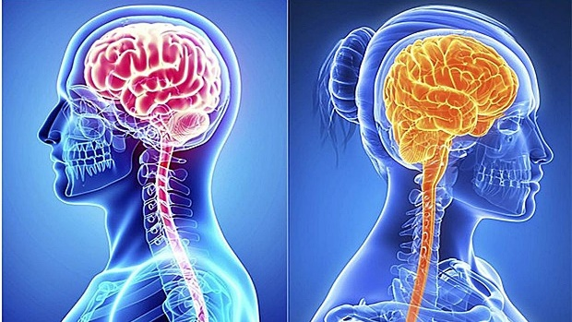**FUNCIÓN**

Al comparar el encéfalo de ambos sexos, uno de los detalles que salta a la vista es que **el de los varones resulta sensiblemente más grande y pesado que el de las mujeres**.

En promedio su volumen es de 1260 cm cúbicos, mientras que el de ellas alcanza unos 1130, Se estima que el cerebro masculino es un 10% mayor.

El varón tiene hasta un 6,5% más de neuronas y que la mujer dispone de un 10% más de "redes" (así como una superior compactación neuronal en ciertas zonas).

Un matiz interesante es que el "ajuste" de los dos cerebros según el peso corporal precipita una inversión de este efecto, de tal manera que los hombres pasarían a albergar más conexiones sinápticas y las mujeres más concentración y número de neuronas.

La observación desnuda del cerebro evidencia **un cuerpo calloso de mayor densidad entre las mujeres.** Tal estructura está compuesta por un haz de fibras nerviosas que tiene la función de unir los hemisferios, facilitando la interacción y colaboración.

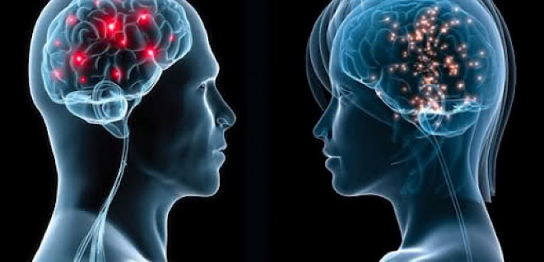Se ha hallado **una diferencia para el volumen y el tamaño del planum temporale** (un 11% más grande en las mujeres), una estructura posterior a la corteza auditiva implicada en el desarrollo neurológico de funciones cognoscitivas relativas al uso y el aprendizaje de un idioma. **El lóbulo parietal inferior es de más grosor en varones** (sobre todo en el hemisferio izquierdo), y se relaciona con las destrezas de orden espacial/matemático

**ESTRUCTURA**

El hipotálamo es una estructura cerebral cuya función es esencial para la vida; pues **participa de forma notable en la regulación de procesos tales como la temperatura, el hambre, la sed o los ritmos circadianos.**

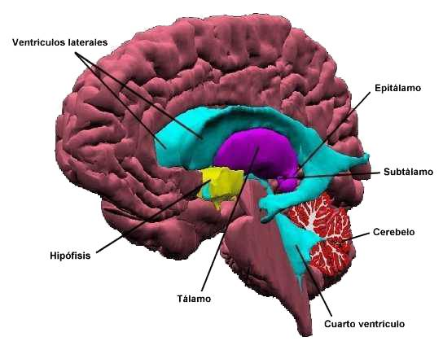La evidencia disponible señala que algunas de sus regiones, tales como el núcleo intersticial, son de tamaño superior en los varones. Esto se reproduce para el área preóptica medial, la zona cerebral que más íntimamente se asocia al emparejamiento y la reproducción. En estos casos se estima que los hombres duplican los volúmenes en bruto de las mujeres.

La amígdala es una región límbica relacionada con el procesamiento y la memoria emocional. Los estudios sobre tal estructura señalan que los varones muestran un tamaño hasta el 10% más grande que el de la mujer, y que además se vincula a zonas distintas para cada uno de los sexos (cortex visual/estriado en varones e ínsula/hipotálamo en féminas).Tales hallazgos indican una mayor reactividad emocional en el hombre a estímulos ambientales, y en la mujer a aspectos de la propia corporalidad.

El hipocampo es **una estructura esencial para la consolidación de la memoria en el almacén a largo plazo** (generar un nuevo recuerdo) así como para la interacción entre las emociones y las percepciones. Los estudios originales en torno a tal cuestión señalaban que las mujeres disponían de un volumen mayor de células en estas estructuras bilaterales, lo que explicaría que pudieran integrar de manera más eficiente los recuerdos declarativos con la vida afectiva (añadiendo matices emocionales a lo vivido).

El cerebelo es una estructura esencial para el mantenimiento de la postura, el equilibrio y el nivel de conciencia. La investigación llevada a cabo para comparar a los sexos proyecta una información dispar, pero casi siempre apunta a **un volumen mayor para el caso de los varones (un, 9% aproximadamente**).

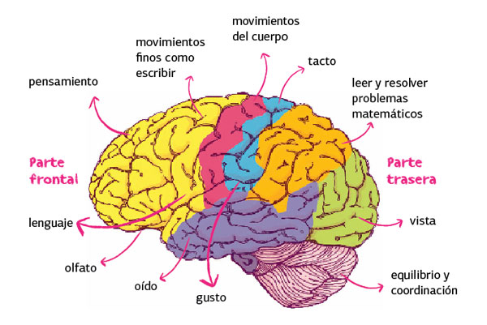Nuestros cerebros tienen en su interior **cuatro grandes espacios vacíos/interconectados, que reciben el nombre de ventrículos**. A través de ellos circula el líquido cefalorraquídeo, el cual permite una correcta hidratación y nutrición de los tejidos nerviosos, así como su protección en caso de impactos. Tales bóvedas tienden a ser de un volumen superior en los varones, lo que resulta coherente atendiendo al hecho de que también sus cerebros (en general) lo son. (Mateu-Mollá, 20212)

**PSICOPATOLOGÍAS DE LA MEMORIA**

### **AMNESIAS**

El término "amnesia", de origen griego (y que podría traducirse como "olvido"), subsume **un grupo extenso de alteraciones de la memoria; heterogéneo en lo que concierne a su origen, pronóstico y expresión clínica.** Amnesia retrógrada *:* La amnesia retrógrada es, quizá, el problema de memoria más conocido. Se describe como **una dificultad específica para evocar sucesos del pasado, pero manteniéndose inalterada la capacidad de crear nuevos recuerdos.**

* Amnesia anterógrada*:* La amnesia anterógrada es un compromiso de la memoria que se caracteriza por **la dificultad o imposibilidad de generar nuevos recuerdos a partir de un momento concreto**.
* Amnesia global transitoria*:* Se trata de episodios agudos en los que quien padece este problema expresa **la dificultad de recordar sucesos más allá de los últimos que acaecieron en su vida*.***
* Amnesia lacunar*:* La amnesia lacunar describe **la imposibilidad de acceder a la información sobre sucesos o períodos específicos**
* *Amnesia postraumática: La amnesia postraumática tiene una etiología evidente: un golpe en la cabeza. Aunque se puede manifestar de formas diversas, y tener una presentación clínica similar a la que se ha descrito en las anterógradas/retrógradas*
* *Amnesia funcional: La amnesia funcional describe toda alteración de la memoria para la que****no puede filiarse causa orgánica después de llevar a cabo todo tipo de exploraciones***
* Amnesia infantil*:* La amnesia infantil es aquella cuya presencia es natural durante la infancia, como resultado de un desarrollo neurológico incompleto

### **ANOMALÍAS DEL RECUERDO**

Las anomalías del recuerdo son habituales en la población general, aunque algunas de ellas se manifiestan preferentemente bajo el influjo del consumo de ciertas sustancias o de una patología del sistema nervioso central.

* Recuerdo personal *incompleto: Este* fenómeno se presenta en el momento en que coincidimos con una persona con la que ya lo hicimos en el pasado, y a pesar de que somos conscientes de tal matiz, **no podemos identificar de qué la conocemos.**
* Sensación de conocer*:* Se trata de **una sensación (roza la certeza) de que disponemos de conocimientos sobre un suceso concreto,** o sobre un término, aunque finalmente fallamos al tratar de demostrarlos.
* *Punta de la lengua: El fenómeno de la punta de la lengua (también conocido como Top of Tongue o simplemente TOT) describe la incomodísima sensación que surge****al vernos incapaces de pronunciar una palabra concreta, pese a conocerla y desear usarla en el contexto de alguna conversación***
* Laguna temporal*:* Las lagunas temporales son momentos de la vida en los que, por una relevante ausencia de atención, no hemos sido capaces de elaborar un recuerdo evocable de lo acontecido.
* *Verificación de tareas: Algunas tareas se llevan a cabo de una forma tan rutinaria que, pese a que se haya prestado atención mientras se hacían, puede ser difícil discriminar si realmente se llevaron a cabo o no.*
* *Pseudomemoria;* La pseudomemoria es una categoría genérica en la que se incluyen todos aquellos procesos en los que se evoca un recuerdo falso o del todo inexacto

### **ANOMALÍAS DEL RECONOCIMIENTO**

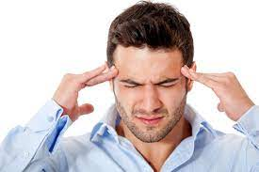Las anomalías del reconocimiento son errores en la forma en que se procesa un recuerdo o un estímulo ubicado en el presente, y que se podrían resumir como falsos reconocimientos positivos (sensación de que se "recuerda" un hecho que se está viviendo por primera vez) o falsos reconocimientos negativos (percepción de que algo vivido con anterioridad surge ante nuestros ojos como totalmente nuevo).

#### Dejà vu: El dejà vu es una sensación conocidísima, ya que prácticamente todos hemos podido vivirla en alguna ocasión. **Se trata de la percepción de que una situación realmente novedosa está bruñida de una gran familiaridad,** como si no fuera la primera vez que se transita por ella

#### Jamais vu: El jamais vu es el espejo del dejà vu, de forma que podrían entenderse como opuestos. En el caso que nos ocupa, la persona se enfrenta a una situación que ya había vivido al menos en una ocasión, pero **no percibe familiaridad en absoluto.**

#### Criptomnesia: La criptomnesia consiste en la firme creencia de que un recuerdo no es tal, sino que se trata de una producción original. (Mateu-Mollá, PSICOLOGIA Y MENTE , 2021)

# **Referencias**

Mateu-Mollá, J. (2021). *PSICOLOGIA Y MENTE* . Obtenido de PSICOLOGIA Y MENTE : https://psicologiaymente.com/clinica/psicopatologias-de-memoria#:~:text=Se%20describe%20como%20una%20dificultad,la%20procedimental%2C%20etc.).

Mateu-Mollá, J. (20212). *PSICOLOGIA Y MENTE* . Obtenido de PSICOLOGIA Y MENTE : https://psicologiaymente.com/neurociencias/diferencias-cerebro-hombre-y-mujer